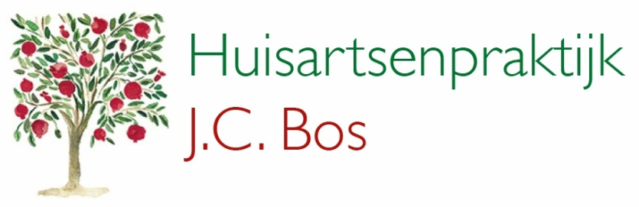

Nieuwsbrief juni 2022

Beste patiënten,

We gaan de zomer tegemoet en zouden jullie graag weer even informeren over onze praktijk.

- In verband met ziekte en de zomervakantie is de bezetting van onze assistentes deze zomer krap. Wij willen iedereen vragen zoveel mogelijk in de ochtenden te bellen voor vragen. Recepten kunnen via het portaal of via de receptenlijn worden aangevraagd.

- Op vrijdag 1 juli 2022 zullen huisartsen in heel Nederland actie voeren zodat iedereen – nu en in de toekomst – terecht kan bij een huisarts. Wij zullen daarom in de middag gesloten zijn en bij spoed kunt u contact opnemen met de huisartsenpost Hadoks; tel. 070-3469669.

- Momenteel zitten we vol in het graspollenseizoen. Wij willen iedereen er op attenderen dat allergie testen mogelijk zijn in onze huisartsenpraktijk. Tevens is er de optie voor immunotherapie, dit is een therapie om volledig van de hooikoorts af te komen. U kunt voor meer informatie bellen naar de huisarts op het telefonisch spreekuur of naar onze doktersassistente Kira.

Met vriendelijke groeten,

Team Huisartsenpraktijk Bos

